**Geometrijska tijela, volumen, mjerne jedinice za volumen - DZ**

Ovaj je materijal nastao 2021. godine

kad sam prvi put u skladu sa "Školom za život"

predavala u 7. razredu

i kad sam po prvi put **sedmašima**

objašnjavala pojam volumena i

mjernih jedinica za volumen,

te izvodila formule za volumen kvadra i kocke.

Ove sam materijal isprintala,

podijelila učenicima,

te iz njega zadavala zadaću.

Prije upotrebe prilagodite

potrebama u svojoj nastavi.

Možda bi zadatke s preračunavanjem

iz kubnih u litrene mjerne jedinice

i obrnuto

trebalo ostaviti za 8. razred.

Antonija Horvatek

Matematika na dlanu

<http://www.antonija-horvatek.from.hr/>

**Geometrijska tijela, volumen, mjerne jedinice za volumen - DZ**

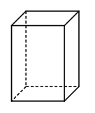

1. a) Što je prostor?

b) Što je ravnina?

c) Kako nazivamo dijelove prostora, a kako dijelove ravnine?

2. Razvrstaj što od navedenog je geometrijsko tijelo, a što geometrijski lik:

pravokutnik, kvadar, kvadrat, kocka, 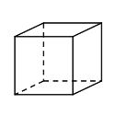piramida, krug, kugla, trokut, peterokut.

3. Tri puta skiciraj kvadar.

4. Tri puta skiciraj kocku.

5. Skiciraj pravokutnik, kvadrat, kvadar i kocku, te ispod svake skice napiši naziv tijela/lika.

6. Napiši kako se zovu ovi likovi/tijela:

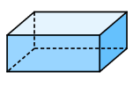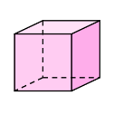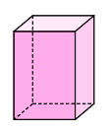 a) b) c) d) e) f) g) h)

7. Napiši na kojem je crtežu **lik**, a na kojem **tijelo**:

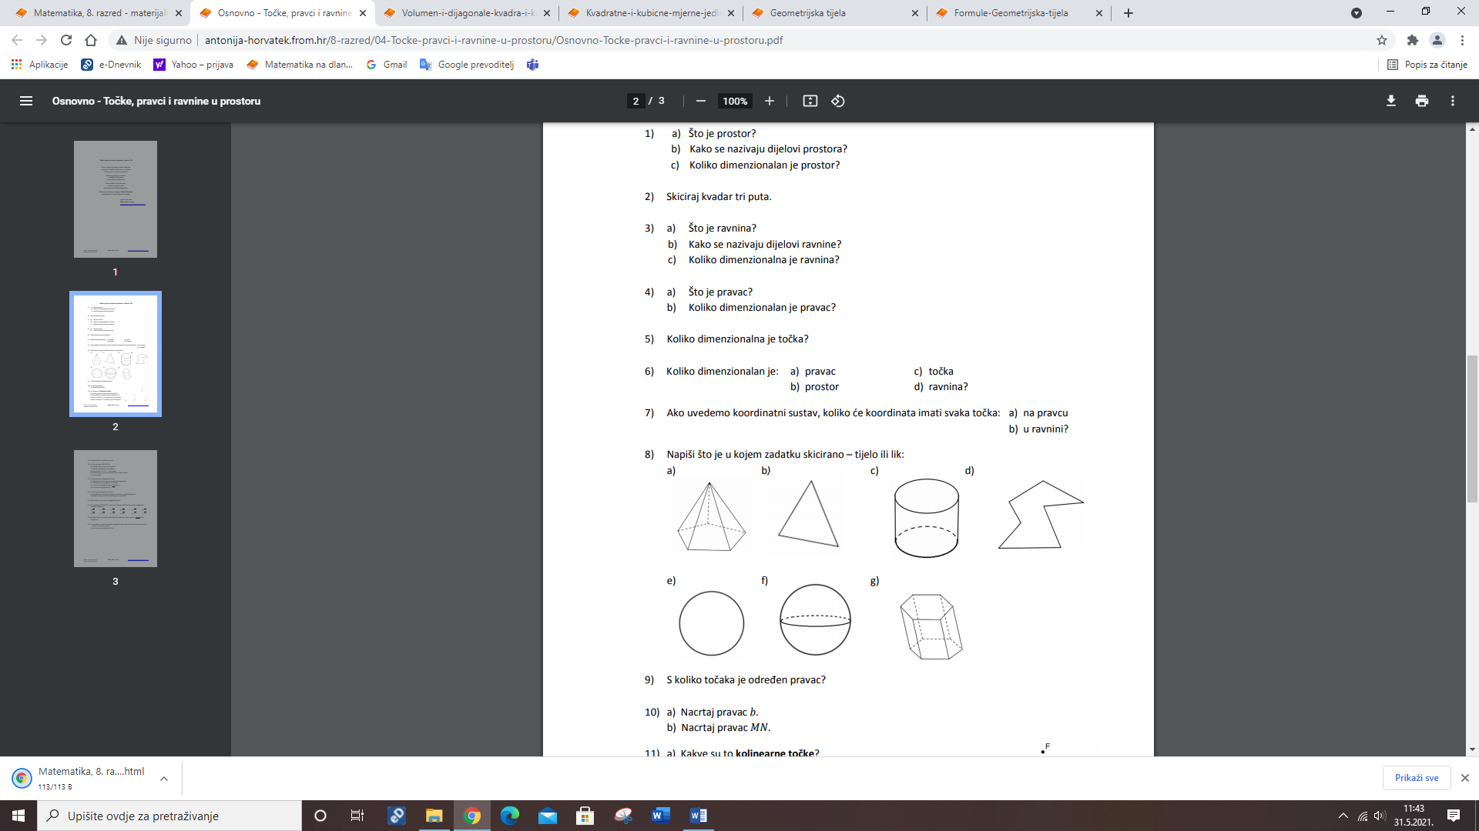

8. Koliko dimenzionalan je: a) prostor b) ravnina c) pravac d) točka ?

9. a) Što je volumen tijela?

b) Koju još riječ možemo koristiti umjesto "volumen"?

c) Koje su mjerne jedinice za volumen (pazi, imamo dvije vrste!). Nabroji ih od najveće do najmanje

(možeš i kraticama).

10. a) Napiši koliko litra čega ima, 1 *l* = ...

b) Napiši koliko decilitar čega ima, 1 dl = ...

c) Prepiši i dopuni: 1 hl = ______ *l*

11. Prepiši i dopuni rečenice:

a) Kad pretvaramo iz veće mjerne jedinice u manju, tada ________________. (množimo ili dijelimo?)

b) Kad pretvaramo iz manje mjerne jedinice u veću, tada ________________. (množimo ili dijelimo?)

12. Prepiši i dopuni:

a) 6.7 dl = _______ *l* d) 4900 ml = _______ *l* g) 3560 *l* = _______ hl

b) 6.7 dl = _______ ml e) 0.48 hl = _______ *l* h) 0.005 hl = _________ *l*

c) 0.02 *l* = _______ ml f) 20 cl = ________ ml i) 0.4 *l* = __________ ml

13. a) Što je kubični metar?

b) Što je kubni decimetar?

c) Koji predmeti iz tvoje okoline imaju volumen oko dm3 ? Navedi barem dva.

d) Koji predmeti iz tvoje okoline imaju volumen oko cm3 ? Navedi barem dva.

14. a) Napiši koliko kubni metar čega ima, 1 m3 = ...

b) Napiši koliko kubni decimetar čega ima, 1 dm3 = ...

c) Prepiši i dopuni: 1 cm3 = ______ mm3

d) Prepiši i dopuni: 1 km3 = ______ m3

15. Prepiši i dopuni:

a) 25.7 cm3 = _______ mm3 d) 0.7 dm3 = _______ cm3 g) 0.000 8 dm3 = _______ cm3

b) 83 cm3 = _______ m3 e) 0.7 dm3 = _______ mm3 h) 6.4 cm3 = _______ dm3

c) 1 234 dm3 = _______ m3 f) 0.7 dm3 = _______ m3 i) 6.4 dm3 = _______ cm3

16. Koja je veza između kubičnih i litrenih mjernih jedinica? (Napiši koja jednakost vrijedi.)

17. Prepiši i dopuni:

a) 1.9 *l* = _______ dm3 c) 5 m3 = _______ *l* e) 7.2 mm3 = _______ ml

b) 4.8 *l* = _______ cm3 d) 2.9 hl = _______ m3 f) 300 d*l* = _______ cm3

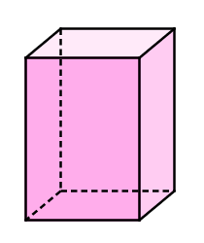18. Što je volumen bilo kojeg tijela? Opiši na više načina…

19. a) Što je kvadar?

b) Što su strane kvadra?

c) Što su bridovi kvadra?

d) Što su vrhovi kvadra?

20. Prepiši i dopuni rečenice:

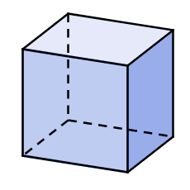 a) Kocka je …

b) Kvadrati koji omeđuju kocku su _______________ kocke.

c) Rubne dužine strana kocke nazivaju se ____________ kocke.

d) Krajnje točke bridova kocke su _____________ kocke.

21. Skiciraj kvadar i kocku, slovima označi duljine bridova, ispod svake skice napiši ime tijela koje si skicirao,

te uz skice **napiši formule za volumen**.

**V = 30**

22. Izračunaj volumen kvadra čiji su bridovi dugi:

a) 5 cm, 4 cm i 3 cm

b) 1 dm, 3 dm, 7 dm

c) 0.3 dm, 0.15 m i 2 cm

d) 2 cm, 0.54 dm i 0.03 dm.

23. Akvarij za ribice ima dimenzije 40 cm × 20 cm × 30 cm. (Visina mu je 30 cm.)

a) Koliki mu je volumen?

b) Koliko litara vode stane u njega ako ga napunimo do vrha?

c) Koliko litara vode je u njemu ako je napunjen do visine 25 cm?

24. a) Valent ima bazen oblika kvadra dimenzija 10 m × 5 m × 1.5 m. Koliko litara vode

treba da se napuni taj bazen?

b) Ako se voda mijenja svaka tri dana, koliko je litara vode mjesečno potrebno za

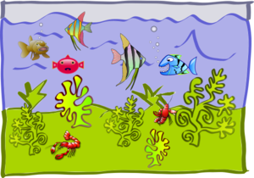 taj bazen?

c) Ako je cijena jednog kubika vode (1m3 vode) oko 15 kuna, koliko se mjesečno plaća

voda za taj bazen?

25. Kolika je duljina kvadra ako mu je:

a) volumen 48 cm3, širina 2 cm, a visina 8 cm,

b) volumen 0.036 m3, širina 9 dm, a visina 1 dm,



26. Izračunaj volumen kocke čiji je brid dug:

a) 4 dm , b) 3 mm , c) 2 mm d) 6 m .

27. Koliko litara vode stane u kocku brida:

a) 3 dm, b) 3 cm, c) 3 m ?

28. Izračunaj volumene tijela u sljedećim zadacima (precrtaj):

a) b) c)

4

4

6

6

2

5

3

2

2

4

4

4

**Rješenja:**

1. a) Sve oko nas dio je prostora. b) Ravnina je ravna neomeđena ploha.

c) Dijelove ravnine nazivamo likovi, a dijelove prostora tijela.

2. geometrijski likovi: pravokutnik, kvadrat, krug, trokut, peterokut

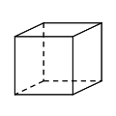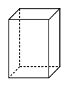geometrijska tijela: kvadar, kocka, piramida, kugla

5. pravokutnik kvadar kvadrat kocka

6. a) pravokutnik, b) kvadar, c) pravokutnik, d) kocka, e) kvadrat, f) kvadar, g) kvadrat, h) kocka

7. a) tijelo, b) lik, c) tijelo, d) lik, e) lik, f) tijelo, g) tijelo

8. a) trodimenzionalan - jer svakom tijelu možemo mjeriti duljinu, širinu i visinu,

b) dvodimenzionalan - jer svakom liku možemo mjeriti duljinu i širinu (međutim, treće dimenzije nema),

c) jednodimenzionalan - jer crti možemo mjeriti samo duljinu (a nema širine ni visine) ,

d) nuldiomenzionalan - jer točki ne možemo mjeriti ni duljinu, ni visinu, ni širinu.

9. a) Volumen je veličina unutrašnjosti tijela. b) obujam c) km3, m3 , dm3 , cm3 , mm3  ; hl, l, dl, cl, ml

10. a) 1 l = 10 dl = 100 cl = 1000 ml b) 1 dl = 10 cl = 100 ml c) 1 hl = 100 l

11. a) Kad pretvaramo iz veće mjerne jedinice u manju, tada množimo.

b) Kad pretvaramo iz manje mjerne jedinice u veću, tada dijelimo.

12. a) 0.67, b) 670, c) 20, d) 4.9, e) 48, f) 200, g) 35.6, h) 0.5, i) 400

13. a) Kubični metar je kocka čiji su svi bridovi dugi 1 m.

b) Kubni decimetar je kocka čiji su svi bridovi dugi 1 dm.

14. a) 1 m3 = 1000 dm3 = 1 000 000 cm3 = 1 000 000 000 mm3  ; b) 1 dm3 = 1 000 cm2 = 1 000 000 mm2

c) 1 cm3 = 1000 mm3  ; d) 1 km3 = 1 000 000 000 m3

15. a) 25 700, b) 0.000 083, c) 1.234, d) 700, e) 700 000, f) 0.000 7, g) 0.8, h) 0.0064, i) 6400

16. 1 l = 1 dm3

17. a) 1.9, b) 4800, c) 5 000, d) 0.29, e) 0.0072, f) 30 000

18. a) Volumen tijela je veličina unutrašnjosti tijela. Možemo reći da nam volumen tijela govori koliki dio prostora zauzima tijelo. To je ujedno količina pijeska ili vode koji su nam potrebni da njima popunimo tijelo.

19. a) Kvadar je dio prostora omeđen pravokutnicima. b) pravokutnici, c) Bridovi kvadra su dužine koje omeđuju strane kvadra. d) Vrhovi kvadra su rubne točke bridova kvadra.

20. a) Kocka je dio prostora omeđen kvadratima. b) strane c) bridovi d) vrhovi

21. kvadar kvadrat

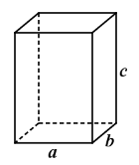 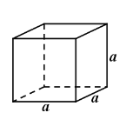

V = a ∙ b ∙ c V = a ∙ a ∙ a ili V = a3

22. a) 60 cm3, b) 21 dm3, c) 90 cm3, d) 3.24 cm3,

23. a) 24 000 cm3 tj. 24 dm3, b) 24 l, c) 20 l

24. a) 75 000 l = 750 hl, b) 750 000 l tj. 7500 hl, c) oko 11 250 kn,

25. a) 3 cm, b) 4 dm,

26. a) 64 dm3, b) 27 cm3, c) 8 mm3, d) 216 m3,

27. a) 27 l, b) 0.027 l = 027 dl (<0.5 dl), c) 27 000 l = 270 hl

28. a) 12, b) 64, c) 152